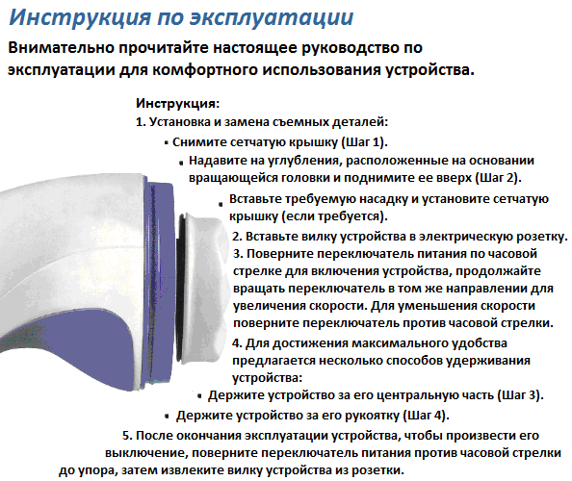

Характеристики устройства
- Портативный, небольшая масса.
- Плавное регулирование скорости.
- Высокая скорость вращения до 2500 оборотов в минуту.
- Комфортная прорезиненная рукоятка.
- Четыре насадки для различных нужд.
- Тонизирование мышц и снятие напряжения.

Обслуживание и хранение
- Всегда выключайте вилку устройства из розетки, если оно не используется.
- Не допускайте попадание воды или жидкости внутрь устройства.
- Не поднимайте устройство за электрический кабель.
- Производите очистку устройства при помощи мягкой ткани и нейтрального чистящего средства.

ВНИМАНИЕ!
- Запрещается использование устройства беременными женщинами, страдающими сердечными заболеваниями или имеющими травмы. В случае сомнения проконсультируйтесь с вашим врачом.
- Используйте устройство не ранее, чем через час после еды.
- Храните в местах, недоступных для детей.
- Запрещается использование устройства на одном участке тела в течение более, чем 15 минут подряд.
- Запрещается использование устройства для массажа головы.
- Запрещается использование устройства при температуре окружающей среды, превышающей 37 градусов Цельсия или 100 градусов Фаренгейта.
- В случае разрыва или повреждения сетчатой крышки или крышки насадки немедленно свяжитесь с вашим местным дилером для приобретения и замены.
- В случае появления признаков тошноты, головокружения, болей в грудной области или каких-либо других ненормальных симптомов немедленно прекратите эксплуатацию устройства и обратитесь к врачу.

ПРЕДУПРЕЖДЕНИЕ!
- Сетчатая крышка может использоваться только с волнистой или плоской насадкой. Не используйте сетчатую крышку вместе с роликовой или рифленой насадкой.
- Запрещается использование устройства без сетчатой крышки на частях тела, где в устройство могут попасть волосы (например, шея, плечи и т.д.)

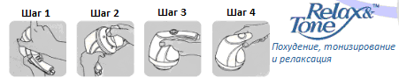

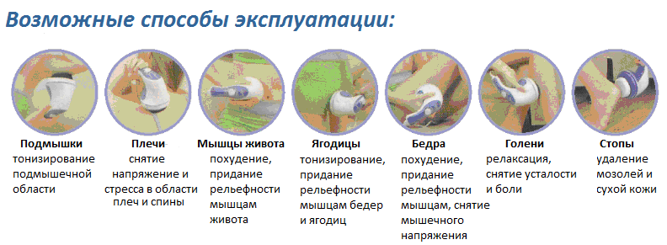

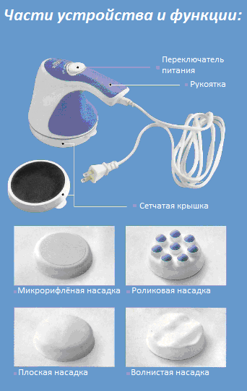

Технические характеристики устройства
Наименование модели | ПОМОЩНИК – KW-2011 Relax&Tone
Потребляемая мощность | Максимум 25 Вт
Масса | 1,0 кг

Используемые материалы
Крышка | ABS
Верхняя крышка | ABS

